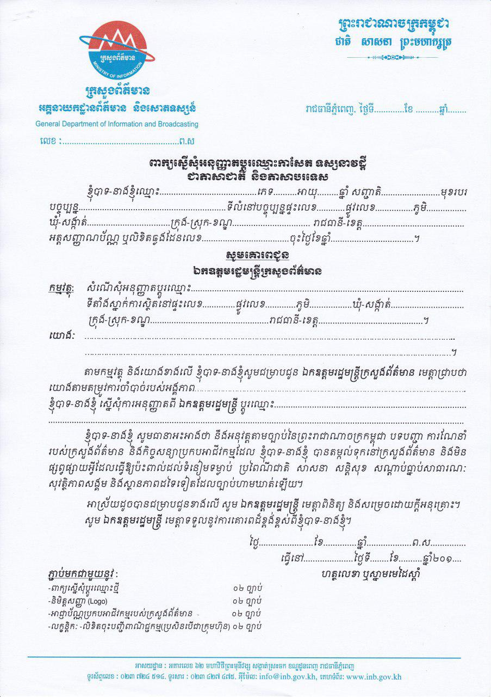

ពាក្យស្នើសុំអនុញ្ញាតប្តូរឈ្មោះកាសែត ទស្សនាវដ្តី ជាភាសាជាតិ និងភាសាបរទេស
ខ្ញុំបាទ-នាងខ្ញុំឈ្មោះ.........................................ភេទ..........អាយុ.........ឆ្នាំ សញ្ជាតិ.........................មុខរបរបច្ចប្បន្ន……………………………………………………..ទីលំនៅបច្ចុប្បន្នផ្ទះលេខ............ផ្លូវលេខ.....................ឃុំ-សង្កាត់...................................ក្រុង-ស្រុក-ខណ្ឌ................................. រាជធានី-ខេត្ត..............................អត្តសញ្ញាណប័ណ ឬលិខិតឆ្លងដែនលេខ.....................................ចុះថ្ងៃខែឆ្នាំ...................................។
សូមគោរពជូន
ឯកឧត្តមរដ្ឋមន្រ្តីក្រសួងព័ត៌មាន

កម្មវត្ថុ: ​ សំណើសុំអនុញ្ញាតប្តូរឈ្មោះ...................................................................................................................
ទីតាំងស្នាក់ការស្ថិតនៅផ្ទះលេខ..............ផ្លូវលេខ..............ភូមិ................ឃុំ-សង្កាត់.................................
ក្រុង-ស្រុក-ខណ្ឌ..................................................រាជធានី-ខេត្ត............................................។
យោងៈ ………………………………………………………………………………………………………………………………………..
………………………………………………………………………………………………………………………………………។

តាមកម្មវត្ថុ និងយោងខាងលើ ខ្ញុំបាទ-នាងខ្ញុំសូមជម្រាបជូន ឯកឧត្តមរដ្ឋមន្រ្តីក្រសួងព័ត៌មាន មេត្តា​ជ្រាបថា យោងតាមតម្រូវការចាំបាច់របស់អង្គភាព……………………………………………………………………………………………………. ខ្ញុំបាទ-នាងខ្ញុំ ស្នើសុំការអនុញ្ញាតពី ឯកឧត្តមរដ្ឋមន្រ្តី ប្តូរឈ្មោះ................................................................................. ...............................................................................................................................................................................
ខ្ញុំបាទ-នាងខ្ញុំ សូមធានាអះអាងថា នឹងអនុវត្តតាមច្បាប់នៃព្រះរាជាណាចក្រកម្ពុជា បទបញ្ជា ការណែនាំរបស់ក្រសួង​ព័ត៌មាន ​និងកិច្ចសន្យាប្រកបអាជីវកម្មដែល ខ្ញុំបាទ-នាងខ្ញុំ បានតម្កល់ទុកនៅក្រសួងព័ត៌មាន និងមិនផ្សព្វផ្សាយអ្វីដែលធ្វើឱ្យប៉ះពាល់ដល់ទំនៀមទម្លាប់ ប្រពៃណីជាតិ សាសនា សន្តិសុខ សណ្តាប់ធ្នាប់សាធារណៈ សុវត្ថិភាពសង្គម និងស្ថានភាពដទៃទៀតដែលច្បាប់ហាមឃាត់ឡើយ។
អាស្រ័យដូចបានជម្រាបជូនខាងលើ សូម ឯកឧត្តមរដ្ឋមន្រ្តី មេត្តាពិនិត្យ និងស​ម្រេចដោយក្តីអនុគ្រោះ។
សូមឯកឧត្តមរដ្ឋមន្ត្រី មេត្តាទទួលនូវការគោរពដ៏ខ្ពង់ខ្ពស់ពីខ្ញុំបាទ-នាងខ្ញុំ។

ថ្ងៃ.......................ខែ..............ឆ្នាំ...................ព.ស...............
ធ្វើនៅ.....................ថ្ងៃទី........ខែ..........ឆ្នាំ២០១....
ភ្ជាប់មកជាមួយនូវ : ​ ហត្ថលេខា ឬស្នាមមេដៃស្តាំ
-ពាក្យស្នើសុំប្តូរឈ្មោះថ្មី ០២ ច្បាប់
-និមិត្តសញ្ញា (Logo) ០២ ច្បាប់
-អាជ្ញាប័ណ្ណប្រកបអាជីវកម្មរបស់ក្រសួងព័ត៌មាន ០២ ច្បាប់
-លក្ខន្តិកៈ -លិខិតចុះបញ្ជីពាណិជ្ជកម្ម(ប្រសិនបើជាក្រុមហ៊ុន) ០២ ច្បាប់

